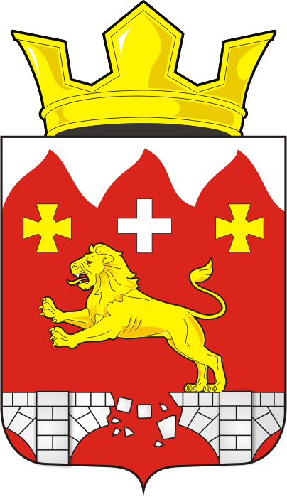

АДМИНИСТРАЦИЯ МУНИЦИПАЛЬНОГО ОБРАЗОВАНИЯ БУРУНЧИНСКИЙ СЕЛЬСОВЕТ САРАКТАШСКОГО РАЙОНА ОРЕНБУРГСКОЙ ОБЛАСТИ

П О С Т А Н О В Л Е Н И Е
__________________________________________________________
15.08.2025 г. с. Бурунча № 44 - п

О присвоении адреса

Руководствуясь Федеральным законом от 20.03.2025 №33-ФЗ «Об общих принципах организации местного самоуправления в единой системе публичной власти», в соответствии с Уставом муниципального образования Бурунчинский сельсовет Саракташского района Оренбургской области, Положением о порядке присвоения, изменения и аннулирования адресов объектов недвижимости на территории муниципального образования Бурунчинский сельсовет Саракташского района Оренбургской области, утверждённого постановлением администрации Бурунчинского сельсовета от 16.02.2015г. № 18-п:
1. – Земельному участку, площадью 1608,0 кв.м., кадастровый номер 56:26:0201001:157, разрешенный вид использования - для ведения личного подсобного хозяйства, присвоить адрес: Российская Федерация, Оренбургская область, муниципальный район Саракташский, сельское поселение Бурунчинский сельсовет, село Бурунча, улица Заречная, земельный участок 1б.
- Земельному участку, площадью 1600,0 кв.м., кадастровый номер 56:26:0201001:374, разрешенный вид использования - для ведения личного подсобного хозяйства, присвоить адрес: Российская Федерация, Оренбургская область, муниципальный район Саракташский, сельское поселение Бурунчинский сельсовет, село Бурунча, улица Заречная, земельный участок 15.
- Земельному участку, площадью 4257,0 кв.м., кадастровый номер 56:26:0201001:67, разрешенный вид использования - для ведения личного подсобного хозяйства, присвоить адрес: Российская Федерация, Оренбургская область, муниципальный район Саракташский, сельское поселение Бурунчинский сельсовет, село Бурунча, улица Зеленая, земельный участок 15.
- Земельному участку, площадью 945,0 кв.м., кадастровый номер 56:26:0201001:92, разрешенный вид использования - для ведения личного подсобного хозяйства, присвоить адрес: Российская Федерация, Оренбургская область, муниципальный район Саракташский, сельское поселение Бурунчинский сельсовет, село Бурунча, улица Слободская, земельный участок 19.
- Земельному участку, площадью 700,0 кв.м., кадастровый номер 56:26:0201001:91, разрешенный вид использования - для ведения личного подсобного хозяйства, присвоить адрес: Российская Федерация, Оренбургская область, муниципальный район Саракташский, сельское поселение Бурунчинский сельсовет, село Бурунча, улица Слободская, земельный участок 11.
- Земельному участку, площадью 700,0 кв.м., кадастровый номер 56:26:0201001:58, разрешенный вид использования - для ведения личного подсобного хозяйства, присвоить адрес: Российская Федерация, Оренбургская область, муниципальный район Саракташский, сельское поселение Бурунчинский сельсовет, село Бурунча, улица Молодежная, земельный участок 2/1.
- Земельному участку, площадью 4888,0 кв.м., кадастровый номер 56:26:0201001:106, разрешенный вид использования - для ведения личного подсобного хозяйства, присвоить адрес: Российская Федерация, Оренбургская область, муниципальный район Саракташский, сельское поселение Бурунчинский сельсовет, село Бурунча, улица Заречная, земельный участок 25.
- Земельному участку, площадью 992,0 кв.м., кадастровый номер 56:26:0201001:155, разрешенный вид использования - для ведения личного подсобного хозяйства, присвоить адрес: Российская Федерация, Оренбургская область, муниципальный район Саракташский, сельское поселение Бурунчинский сельсовет, село Бурунча, улица Центральная, земельный участок 35а.
- Земельному участку, площадью 1415,0 кв.м., кадастровый номер 56:26:0201001:102, разрешенный вид использования - для ведения личного подсобного хозяйства, присвоить адрес: Российская Федерация, Оренбургская область, муниципальный район Саракташский, сельское поселение Бурунчинский сельсовет, село Бурунча, улица Заречная, земельный участок 33.
- Земельному участку, площадью 2002,0 кв.м., кадастровый номер 56:26:0201001:1, разрешенный вид использования - для ведения личного подсобного хозяйства, присвоить адрес: Российская Федерация, Оренбургская область, муниципальный район Саракташский, сельское поселение Бурунчинский сельсовет, село Бурунча, улица Центральная, земельный участок 36.
- Земельному участку, площадью 2549,0 кв.м., кадастровый номер 56:26:0201001:407, разрешенный вид использования - для индивидуального жилищного строительства, присвоить адрес: Российская Федерация, Оренбургская область, муниципальный район Саракташский, сельское поселение Бурунчинский сельсовет, село Бурунча, улица Центральная, земельный участок 30.
2. Настоящее постановление вступает в силу после дня его обнародования и подлежит размещению на официальном сайте администрации муниципального образования Бурунчинский сельсовет Саракташского района Оренбургской области в сети «Интернет».
3. Контроль за исполнением настоящего постановления оставляю за собой.

Глава муниципального образования А.Н. Логинов

Разослано: ФГБУ «ФКП Федеральной службы государственной регистрации, кадастра и картографии» по Оренбургской области, прокурору района

